* + [Alle recepten](https://koken.vtm.be/recepten)
  + [Videorecepten](https://koken.vtm.be/videowall)
  + [Gelegenheden](https://koken.vtm.be/recepten/gelegenheden)
  + [Specials](https://koken.vtm.be/recepten/specials)
  + [Wereldkeuken](https://koken.vtm.be/recepten/keukens)
  + [Chefs](https://koken.vtm.be/chefs)
* [Nieuws](https://koken.vtm.be/blog)
* [Kooktips](https://koken.vtm.be/tips)
* [Programma's](https://koken.vtm.be/programmas)
* [Mijn keuken](https://koken.vtm.be/user)
* [Nieuwsbrief](https://koken.vtm.be/nieuwsbrief/inschrijven)
* [Weekmenu](https://koken.vtm.be/mijn-keuken/weekmenu/suggesties)

Bovenkant formulier

**Tartaar van rode biet, gerookte paling, crème van camembert**

**Ik stel voor dat we één sneetje met paling op het bord leggen i.p.v. de twee vlgns recept.  
Het gaat vooral om de opmaak.**

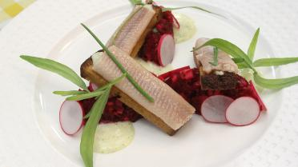 Voorgerecht 5 personen

Ingrediënten

* 250 g (125 gram bij 1 sneetje brood) [gerookte paling](https://koken.vtm.be/ingredienten/paling)
* 1,5 [sjalot](https://koken.vtm.be/ingredienten/sjalot)
* 3 takjes [dragon](https://koken.vtm.be/ingredienten/dragon)
* 1,5 [appel](https://koken.vtm.be/ingredienten/appel)
* peper
* zout
* 3 el [olijfolie](https://koken.vtm.be/ingredienten/olijfolie)
* 1,5 rode ui
* appelazijn
* 6 [radijsjes](https://koken.vtm.be/ingredienten/radijs)

Voor het brood

* 2 (1 sneetje)(s) brood
* 1 teen knof[look](https://koken.vtm.be/ingredienten/knoflook)
* [rozemarijn](https://koken.vtm.be/ingredienten/rozemarijn)
* 1 scheut olijfolie

voor de rode biet

* 1 takje [tijm](https://koken.vtm.be/ingredienten/tijm)
* 1 blaadje [laurier](https://koken.vtm.be/ingredienten/laurier)
* 5 peultjes [kardemom](https://koken.vtm.be/ingredienten/kardemom)
* 5 el suiker
* 1 snuifje zout
* 625 g [rode biet](https://koken.vtm.be/ingredienten/rode-biet)
* 1 el witte peperbollen

voor de crème van camembert

* Ruim een ½ [camembert](https://koken.vtm.be/ingredienten/camembert)
* 125 ml  [yoghurt](https://koken.vtm.be/ingredienten/yoghurt)
* peper
* zout
* ruim een ½ bos [bieslook](https://koken.vtm.be/ingredienten/bieslook)

**Bereiding**

1. Wrijf de plank in met wat water. Dit houdt de rode kleurstof van de biet tegen. Schil de rode biet. Snij in stukken.
2. Kook ze gaar in gezouten water met wat suiker, tijm, laurier, witte peperbolletjes, kardemom en een scheutje azijn.
3. Snij de camembert in stukjes. Hak de bieslook fijn.
4. Mix de camembert fijn met peper, bieslook, zout en yoghurt. Voeg eventueel wat extra toe als het te dun is. Doe in een spuitzak. Leg opzij.
5. Snij een appel en rode ajuin in fijne brunoise. Hak de dragon fijn. Meng onder elkaar.
6. Kruid met peper en fleur de sel. Meng met olijfolie en wat appel- of witte wijnazijn.
7. Snij het brood in reepjes. Bak aan in flink wat olijfolie met een geplet teentje look en rozemarijn. Laat uitlekken op keukenpapier.
8. Snij de paling even lang als de broodreepjes.
9. Snij de rode biet in fijne brunoise of cutter fijn. Meng met de appel en rode ui.
10. Spuit crème op het toastje. Leg er de paling op. Lepel quenelles van rode biet op het bord. Versier met wat groen zoals bieslook en dragon.
11. Alternatief: Lepel wat tartaar op een broodkorstje. Werk af met de crème van camembert en paling en versier met fijne schijfjes radijs.

***Begrippen:***

***Brunoise*** *is een culinaire vakterm voor alles wat eetbaar is en in blokjes gesneden wordt. Vaak worden de blokjes even in boter, vet of olie bruin gebraden, als onderdeel van garnituur; ook alle fijngesnipperde groenten die even in boter gebruind zijn voor het maken van saus, soep of vulsels (farces).*

***Quenelle****Ovaalvormig garnituur, traditioneel van vismousseline, maar tegenwoordig elk ingrediënt dat als ovaal wordt opgediend.*

**Tenderloin (tournedos) , rode kool-aardappelpuree en saus van rode wijn en chocolade**

Hoofdgerecht 5 personen

[*Lees voor*](http://app.readspeaker.com/cgi-bin/rsent?customerid=5672&lang=nl_nl&readid=content_wrapper&url=https%3A%2F%2Fpassie.horeca.nl%2F19874.html)

[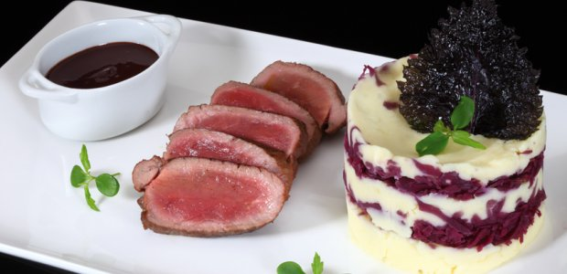](https://passie.horeca.nl/generated/s900x600_recept_29649_Fred%20van%20Hemert_0556.jpg)

**Ingrediënten**

* 5 tournedos van ca. 130 gr
* [zeezout](http://passie.horeca.nl/content/17155/Zeezout.html)
* witte [peper](http://passie.horeca.nl/content/17160/Peper.html)
* [olijfolie](http://passie.horeca.nl/content/17374/Olijf.html)
* 7 plakken spek
* 4 sjalotjes
* 3 tenen [knoflook](http://passie.horeca.nl/content/17454/Knoflook.html)
* 45 zwarte peperkorrels
* 8 takjes [tijm](http://passie.horeca.nl/content/17176/Tijm.html)
* 6 [laurierbladeren](http://passie.horeca.nl/content/17189/Laurier.html)
* 1050 ml rode wijn
* 950 ml groentebouillon
* 7 ml frambozenazijn
* 100 g donkere chocolade
* 1,3 kg aardappels
* 1,3 kg [rode kool](http://passie.horeca.nl/content/17503/Rode_kool.html)
* 3 [kruidnagels](http://passie.horeca.nl/content/17165/Kruidnagel.html)
* 1,5 [kaneelstokje](http://passie.horeca.nl/content/17168/Kaneel.html)
* 1,5 goudrenet (zure appel)
* 13 ml room
* 40 g ongezouten [boter](https://passie.horeca.nl/zoeken?query=boter&filters%5btype_object%5d=warenkennis#0)
* Shiso Leaves Purple
* Tahoon Cress

**Bereiding**

**Rode kool**

Maak de kool schoon indien nodig.  
Snij hem in vieren en daarna heel fijn.  
Pel en snipper een sjalotje.  
Verhit olijfolie in een pan.  
Fruit het sjalotje zachtjes.  
Voeg de kool, kruidnagel, kaneel, een laurierblad en 100 ml rode wijn toe.  
Smoor de kool 10 minuten afgedekt.  
Schil de goudrenet en snij hem in kleine stukjes.  
Voeg de stukjes appel toe aan de kool en stoof het geheel in circa 30 minuten gaar.  
Breng op smaak met peper en zout.

**Aardappelpuree**

Zet een pan met water op het vuur.  
Voeg zout aan het water toe.  
Schil de aardappels en kook ze in het water.  
Als ze gaar zijn giet ze af en doe ze weer in de pan.  
Voeg hierbij de room en 13 g boter en pureer de aardappels.

**Saus**

Snij de spekplakjes in brunoise.  
Snipper de overige sjalotjes.  
Snij de knoflook.  
Kneus de peperkorrels.  
Zet een pan op het vuur.  
Voeg olijfolie toe.  
Doe de peperkorrels, laurier, tijm, sjalotjes, knoflook en spek in de pan en fruit het aan.  
Voeg de rode wijn toe.  
Laten inkoken tot de helft.  
Roer af en toe.  
Voeg de groentebouillon erbij en laat het inkoken tot de helft.  
Daarna zeven en weer op laag vuur zetten.  
Voeg de frambozenazijn toe.  
Vervolgens de donkere chocolade.  
Goed roeren.  
Let op: niet aan de kook anders gaat hij schiften.  
Monteer de saus met 10 g boter.

**Biefstuk** ……..pas bakken als alles vrijwel gereed is !!!, verwarm de borden!

Pan op het vuur.  
Voeg olijfolie toe.  
Kruid de hertenbiefstukken met peper en zout.  
Bak de biefstuk tegen medium aan in de pan rondom.

Daarna in alu-folie tot trancheren (*Snij de biefstuk in plakken van ongeveer 1 cm dik.)* **en direct daarna opdienen**

*Alternatief:*  
*Voeg boter toe.  
Bedruip de biefstuk*.  
*Doe de biefstuk rosé 8 minuten in de oven op 190 ºC.* (niet doen, nagaren in alu-folie is bekend en gaat goed)  
*Na 4 minuten weer bedruipen. (n.v.t.)**Snij de biefstuk in plakken van ongeveer 1 cm dik.*

**Opmaak**

Frituur de Shiso Leave totdat deze krokant is.  
Dep af en voeg zeezout toe.  
Plaats de puree in een steker op het bord.  
Dresseer de rode kool erbij.  
Herhaal deze handelingen twee keer zodat je twee lagen puree hebt en twee lagen rode kool.  
Voeg een laatste laag puree aan de steker toe, druk de puree goed aan en verwijder de steker.  
Plaats de biefstuk in een waaier op het bord.  
Doe de saus in een kleine schaal of in een kleine saucière.  
Steek de Shiso Leaves in de puree en verdeel de Tahoon Cress over het bord.

Wijntip: Shiraz Estate range Nelson Wine-estate Zuid-Afrika.

**Gepocheerde peren met Masala en Zabaglione**

[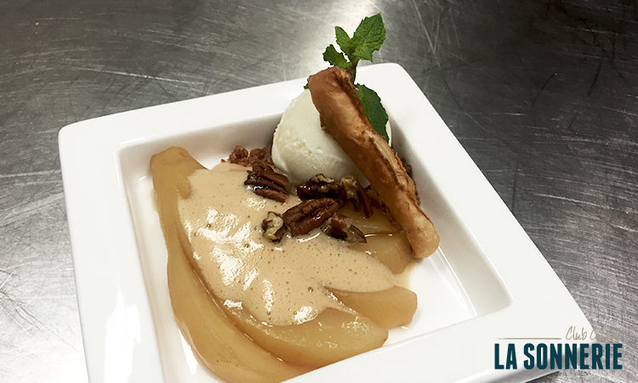](http://www.clubcuisinelasonnerie.nl/wp-content/uploads/2016/08/Nagerecht-Juli2016.jpg)

**Ingrediënten 5 personen**

3 Rijpe handperen (geschild en gehalveerd)  
(klokhuis verwijderen)  
0,4 dl Poire William  
3 pl Bladerdeeg  
0,4 Kaneelstokje  
1 dl Marsala  
1,7 dl Droge witte wijn  
0,4  dl Poire William  
42 gr Suiker  
3 dl Roomijs  
2,5 Eidooiers  
1 el Poedersuiker  
2 dl Perensap  
Pecannoten (garnering)  
21 gr Basterdsuiker

**Bereiding**  
***Peren***

1. Doe de peren met het kaneelstokje, de Marsala, de witte wijn, de Poire William de suiker en eventueel wat water in een pan, zodat de peren onder de vloeistof staan, en breng aan de kook.
2. Laat op een laag vuur koken tot de peren zacht zijn en licht glazig (ongeveer 15 – 25 minuten).
3. Neem de peren uit de pan en kook de vloeistof in tot ongeveer de helft. Zeef het sap en weeg 2 dl af.

***Bladerdeeg***

1. Snij van een zijde van de plakjes bladerdeeg één centimeter (voor de garnering)  af en halveer de plakjes vervolgens in de lengte (6 plakjes).
2. Bestrijk de bovenkant met wat eigeel opgeklopt met een scheutje water.
3. Bak ze af (ca. 210°C, 12/14 min)  en snij het kapje er overlangs af. Bewaar dat ter garnering.

***Zabaglione (sabayon)***

1. Klop de eierdooiers met de suiker in een kom en voeg het sap toe. Roer opnieuw goed door.
2. Plaats de kom in een pan met kokend water, zodanig dat de bodem het water niet raakt. De massa wordt nu langzaam warm onder voortdurend roeren met een garde.  
   Blijf kloppen tot de juiste dikte van de Zabaglione is ontstaan en neem daarna de kom van de pan. Serveer direct uit.  
   Pas op voor schiften (zeef eventueel de massa voordat het over het gerecht wordt uitgeschonken).

**Presentatie**

1. Snij de peren in waaiervorm. Leg het onderste deel van het gehalveerde bladerdeeg op de borden, leg hier de peer op, giet royaal sabayon half over de peer.
2. Leg het afgesneden kapje van de bladerdeeg half over de peer.
3. Leg het bolletje ijs op het bord.
4. Garneer met het lange staafje bladerdeeg, dat samen met het bladerdeeg is gebakken.
5. Garneer met de noten.

***Begrippen:***

***Zabaglione****(*[*Italiaans*](https://nl.wikipedia.org/wiki/Italiaans_(taal))*zabaglione, zabaione, zabajone, ook bekend onder de*[*Franse*](https://nl.wikipedia.org/wiki/Frans)*naam****sabayon****) is een van oorsprong middeleeuws*[*Italiaans*](https://nl.wikipedia.org/wiki/Itali%C3%AB)*nagerecht op basis van geklopte eierdooiers, suiker en een alcoholische drank, meestal [marsalawijn](https://nl.wikipedia.org/wiki/Marsala_(wijn)" \o "Marsala (wijn)). De ingrediënten worden*[*au bain-marie*](https://nl.wikipedia.org/wiki/Au_bain-marie)*stijfgeklopt.*

*Waarschijnlijk is zabaglione oorspronkelijk een drank geweest, te vergelijken met het Nederlandse*[*kandeel*](https://nl.wikipedia.org/wiki/Kandeel)*en het Amerikaanse [egg nog](https://nl.wikipedia.org/wiki/Egg_nog" \o "Egg nog).*